Mzdy ve stavebnictví rostou, firmy si počty zaměstnanců udržují
16. 11. 2023 – Ředitelé stavebních firem jsou v otázce odměňování zaměstnanců rozděleni. Zhruba polovina dotázaných (47 %) se kloní spíše k názoru, že mzdy jsou adekvátní současným možnostem, zatímco o něco větší část (53 %) si naopak myslí, že výše mezd ve stavebnictví není dostatečná. Podle Českého statistického úřadu (srpen 2023) průměrná hrubá měsíční nominální mzda zaměstnanců ve stavebních podnicích s 50 a více zaměstnanci meziročně vzrostla o 9,7 %. Průměrný evidenční počet zaměstnanců ve stavebních podnicích s 50 a více zaměstnanci se meziročně nepatrně zvýšil – o 0,6 %. Počet kmenových zaměstnanců u většiny firem letos zůstává stejný. Ředitelé stavebních společností očekávají v příštím roce další růst mezd v průměru o 8,0 %. Vyplývá to z Kvartální analýzy českého stavebnictví Q4/2023 zpracované analytickou společností CEEC Research.
Mzdy ve stavebnictví se liší podle nároků na práci, ale také podle regionálních podmínek. Diskuse o platové spravedlnosti ve stavebnictví jsou živé zejména v současné době, kdy stavební produkce vykazuje pokles –1,5 % a kdy se pro rok 2024 očekává prohloubení propadu o −2,7 %. Firmy se snaží zajistit, aby pracovníci byli za svou práci spravedlivě odměněni a aby stavebnictví zůstalo atraktivním odvětvím pro nové pracovníky.
„Problémem stavebnictví je nedostatečný zájem o technické vzdělávání a fakt, že po vystudování stavební fakulty do oboru směřuje méně než polovina absolventů. Jedním z důvodů je, že v jiných oborech nacházejí lepší platové podmínky,“ říká Michal Vacek, výkonný ředitel CEEC Research.
„Dlouhodobě vytváří tlak na růst mezd nedostatek pracovníků a přehřátý trh práce. Průměrné mzdy ve stavebnictví přitom stále nedosahují mzdového průměru ČR,“ připomíná Kamil Jeřábek, generální ředitel společnosti Wienerberger.
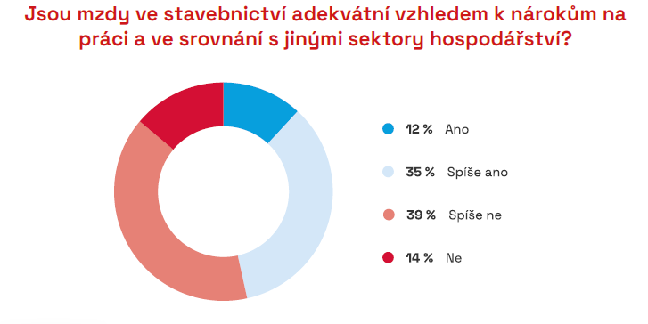
Ředitelé jsou v otázce odměňování rozděleni na dvě skupiny: zhruba polovina dotázaných (47 %) se kloní spíše k názoru, že mzdy jsou adekvátní, a druhá polovina (53 %) naopak.
Kvalifikovaných pracovníků je ve stavebnictví dlouhodobě nedostatek, což firmy řeší náborem zahraničních zaměstnanců. Zahraniční pracovní síly podle analýzy využívá 76 % stavebních firem. Pro většinu z nich je hlavním důvodem nedostatek dostupné pracovní síly na místním trhu (92 %). V sektoru stavebnictví pracovalo v uplynulém roce 406 tisíc zaměstnanců, přičemž 71 tisíc z nich byli cizinci a z těch více než polovina byla z třetích zemí mimo EU.
„Vnímáme závislost sektoru na cizincích, ale pozitivně vnímáme trend, že stoupá potírání šedé ekonomiky nelegálního zaměstnávání,“ říká Jaroslav Stádník, ředitel odboru, sekce zaměstnanosti Ministerstva práce a sociálních věcí. „Letos bylo provedeno dva a půl tisíce kontrol ve stavebních firmách a bylo odhaleno více než 500 nelegálních zaměstnanců. Pokuty tak dosahují 40 miliónů korun,“ oznámil Stádník na listopadové konferenci Setkání lídrů českého stavebnictví 2023.
Inflace má významný vliv při rozhodování o výši mezd
Rostoucí inflace má významný vliv na rozhodování o výši mezd a platů pro zaměstnance ve stavebnictví. Zvyšování cen základních statků a služeb ovlivňuje to, kolik zaměstnanci reálně vydělávají. Podle dvou pětin dotázaných ředitelů stavebních společností (42 %) je vliv inflace na vývoj mezd velmi významný. Podle poloviny dotázaných (52 %) je vliv inflace patrný, ale ne rozhodující. Pouze malá část dotázaných (7 %) si myslí, že vliv inflace je minimální. V důsledku toho zaměstnavatelé pečlivě sledují inflační trendy a přizpůsobují své platové politiky, aby se neopakoval odliv pracovníků ze stavebnictví jako před 15 lety v době globální ekonomické krize.
„Jdou proti sobě protichůdné tlaky. Stavebnictví prochází recesí a v důsledku toho zaznamenáváme vyostření konkurenčního boje vedoucí ke stlačení odbytových cen. Firmy budou muset výrazně šetřit. Proti tomu jde obecné očekávání zaměstnanců, že mzdy musí být navyšovány, neboť vlivem inflace stoupají jejich životní náklady,“ říká Jaroslav Heran, generální ředitel společnosti Metrostav, a dodává: „Dalším faktorem je nízká nezaměstnanost a nedostatek pracovních sil v řadě oborů na stavebním trhu, což vede k vzájemnému přeplácení zaměstnanců mezi stavebními firmami. Je zde též silná konkurence jiných oborů, kam zaměstnanci ze stavebnictví odcházejí.“
Při rozhodování o výši mezd převládá zejména firemní zisk
Kromě inflace existují další hlediska, která ovlivňují rozhodnutí ohledně výše mezd ve stavební společnosti. Podle dotázaných ředitelů stavebních společností dominují tři faktory ovlivňující rozhodnutí o výši mezd: zisk a další ekonomické výsledky firmy (31 %), pracovní výsledky zaměstnanců (27 %) a konkurenční tlak na trhu práce (23 %). Dalším faktorem může být obava z nedostatku zaměstnanců (16 %). Ve více než polovině stavebních společností se mzda za poslední rok zvýšila minimálně o 10 %. Podle Českého statistického úřadu (srpen 2023) průměrná hrubá měsíční nominální mzda zaměstnanců ve stavebních podnicích s 50 a více zaměstnanci meziročně vzrostla o 9,7 %.
„Vývoj mezd je ovlivněn vysokou inflací, která vytváří výrazný tlak na jejich růst, abychom zaměstnancům zachovali reálnou hladinu příjmů. Vzhledem ke stále rostoucím nárokům by si naše odvětví obecně zasloužilo vyšší mzdy, ale současná situace na českém stavebním trhu to zcela neumožňuje, pokud chceme zároveň zůstat konkurenceschopní,“ vysvětluje Moritz Freyborn, předseda představenstva společnosti STRABAG.
„Pro udržení konkurenceschopnosti je řešením do budoucna získávat více pracovníků ze zahraničí ze zemí, které jsou nám kulturně blízké,“ myslí si Štěpán Křeček, ekonomický poradce premiéra a hlavní ekonom BH Securities, a dodává: „Jestli ale někomu vydají úřady pracovní povolení, tak by se měly ptát zaměstnavatele, zda je s prací takových zaměstnanců spokojen, a teprve pak ta povolení prodlužovat.“
Zvyšování minimálních mezd je problém pro menší část stavebních firem
Další zvyšování minimální mzdy, které plánuje vláda, představuje problém pouze pro necelou jednu třetinu stavebních firem (32 %). Většina stavebních společností se shoduje, že zvyšování minimální mzdy problémem není (68 %). Ředitelé stavebních společností očekávají v příštím roce další růst mezd v průměru o 8 %.
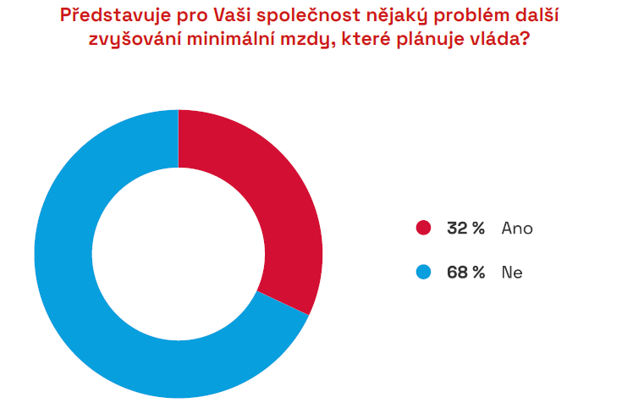
Počet kmenových zaměstnanců u většiny firem zůstává stejný
Počty kmenových zaměstnanců, tedy těch, kteří patří ke stálému pracovnímu týmu a nejedná se o externí pracovníky, zůstal ve většině dotázaných stavebních společností přibližně na stejné úrovni (68 %). U jedné pětiny stavebních společností (21 %) se počet kmenových zaměstnanců snížil, a u jedné desetiny (11 %) se počet kmenových zaměstnanců dokonce zvýšil. To nezávisle potvrzují také údaje Českého statistického úřadu (srpen 2023), podle nichž se průměrný evidenční počet zaměstnanců ve stavebních podnicích s 50 a více zaměstnanci meziročně jen nepatrně zvýšil (o 0,6 %).
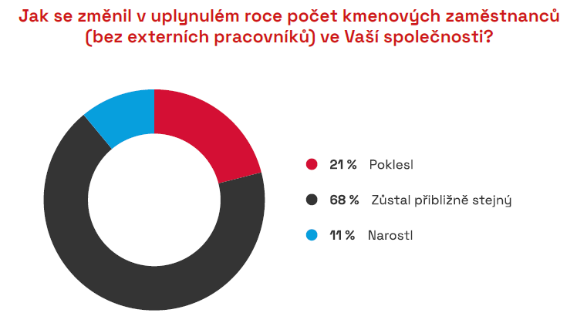
Údaje vychází z Kvartální analýzy českého stavebnictví Q4/2023 zpracované analytickou společností CEEC Research, která byla vydána při příležitosti konference Setkání lídrů českého stavebnictví 2023/H2 ve čtvrtek 9. listopadu 2023 na Pražském hradě a je zveřejněna na www.ceec.eu.

Kontakt pro média:
Ing. Petr Ondrášek, provozní ředitel CEEC Research
(+420) 602 303 990, ondrasek@ceec.eu
Společnost CEEC Research je přední analytickou a výzkumnou společností zaměřující se na vývoj vybraných sektorů ekonomiky v zemích střední a východní Evropy. Její studie jsou využívány v současné době více než 17 000 společnostmi. Společnost CEEC Research vznikla v roce 2005 jako analytická organizace specializující se na zpracování výzkumů a analýz stavebnictví, následně se analytické zaměření rozšířilo i na další vybrané sektory ekonomiky.

